

Информационная система

ООО «Украшение»

«Украшение»

РУКОВОДСТВО ПОЛЬЗОВАТЕЛЯ

Содержание

1. Введение 3

1.1 Область применения 3

1.2 Краткое описание возможностей 3

1.3 Уровень подготовки пользователя 3

2. Назначение 4

2.1 Условия применения 4

3. Подготовка к работе 5

3.1 Порядок загрузки данных и программ 5

3.2 Порядок проверки работоспособности 5

4. Описание операций 6

4.1 Вход в систему 6

4.2 Просмотр и сортировка товаров 7

4.3 Добавление товара в корзину 8

4.4 Просмотр собранного заказа 9

4.5 Редактирование заказа 9

4.6 Составление заказа 10

4.7 Просмотр заказов пользователя 10

5. Возможные ошибки и рекомендации по устранению 11

Приложение 1. 12

Приложение 2. 13

Приложение 3. 14

Перечень принятых сокращений 19

1. Введение
   1. Область применения

Приложение «Украшение» обеспечивает информационную поддержку деятельности Администраторов, Менеджеров и Клиентов при выполнение следующих операции:

Приложение «Украшение»

* 1. Краткое описание возможностей

Приложение «Украшения» выполняет следующие функции:

* Авторизация пользователей
* Управление товарами
* Управление заявками
* Управление заказами
  1. Уровень подготовки пользователя

Для эксплуатации приложения «Украшения» определены следующие роли пользователей:

* Клиент;
* Менеджер;
* Администратор.

Клиент должен:

* Иметь общие сведения о системе и её назначения;
* Владеть информацией о работе в интерфейсе программы «Украшения»;

Администратор должен:

* Иметь общие сведения о системе и её назначения;
* Владеть информацией о работе в интерфейсе программы «Украшения»;
* Редактировать информацию о заказах.

Менеджер должен:

* Иметь общие сведения о системе и её назначения;
* Владеть информацией о работе в интерфейсе программы «Украшения»;
* Формировать заказы и редактировать информацию о них.

1. Назначение

Приложение «Украшения» предназначены для управления заказами, заявками и продуктами.

Приложение «Украшения» позволяет:

* Повысить эффективность работы компании;
* Облегчить работу с клиентами;
* Отслеживать движения товаров;
  1. Условия применения

Приложение «Украшения» может эксплуатироваться и выполнять заданные функции при соблюдении требований к техническому, системному и прикладному программному обеспечению.

1. Подготовка к работе
   1. Порядок загрузки данных и программ

Для начала, загрузить установочный файл на компьютер в любое удобное место, запустить его и следовать инструкциям установки.

* 1. Порядок проверки работоспособности

Проверка работоспособности приложения «Украшения» осуществляется путем

выполнения операций, описанных в разделе 4 настоящего документа.

1. Описание операций

В данном разделе приводится описание всех операций, существующих в приложении «Украшения».

Таблица . Роли и права доступа к данным и операциям

|  |  |  |
| --- | --- | --- |
| Роль | Доступные пункты меню | Доступные операции |
| Клиент | Авторизация | Вход в систему |
|  | Товары | Формирование заказа |
|  | Сортировка | Сортировка по стоимости, названию и скидке |
|  | Выход | Выход из системы |
| Менеджер | Авторизация | Вход в систему |
|  | Товары | Формирование и редактирование заказа |
|  | Сортировка | Сортировка по стоимости, названию и скидке |
|  | Выход | Выход из системы |
| Администратор | Авторизация | Вход в систему |
|  | Товары | Управлять товарами и заказами |
|  | Выход | Выход из системы |

* 1. Вход в систему

Для входа в «Украшения» необходимо на рабочем столе дважды щелкнуть на иконку (рис.1).

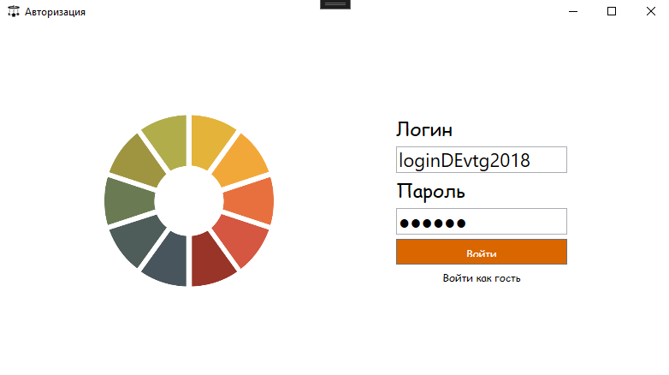

Рисунок - Авторизация в "Украшения".

Для получения прав доступа к системы необходимо предварительно обратиться к администратору ООО «Украшения».

Для доступа к данным необходимо выполнить авторизацию: указать логин и пароль, затем нажать кнопку «Авторизоваться».

Пользователь имеет 3 попытки для корректного входа в систему. Если логин или пароль введен ошибочно, то появляется каптча, которую нужно ввести, чтобы снова получить доступ к возможности авторизации.

* 1. Просмотр и сортировка товаров

Для удобства просмотра и в обход долгой загрузки сразу всех продуктов были реализованы переходы по страницам, содержащих в себе по 10 продуктов.

Для сортировки товаров в «Украшения» необходимо выбрать вид сортировки и список автоматически применит сортировку (рис. 2).

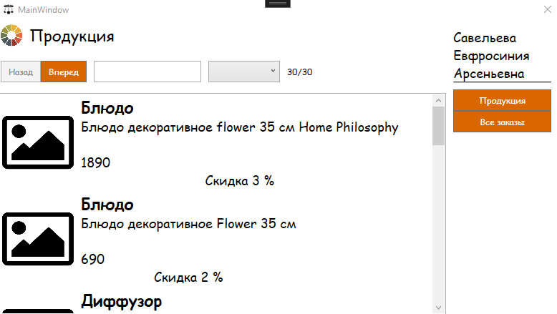

Рисунок - сортировка товаров.

* 1. Добавление товара в корзину

Любой пользователь после авторизации или как гость может добавить продукт в корзину через контекстное меню и кнопку “Добавить в заказ”. (рис. 3)

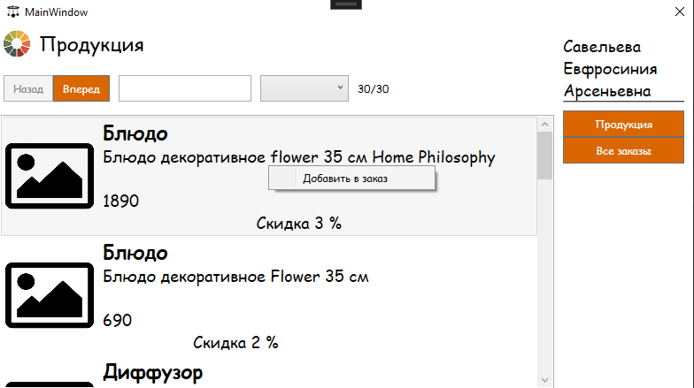

Рисунок - добавление в заказ.

* 1. Просмотр собранного заказа

После добавления первого товара в заказ у пользователя в правом меню появляется дополнительная кнопка “Корзина”, где хранятся все товары, что выбрал пользователь.

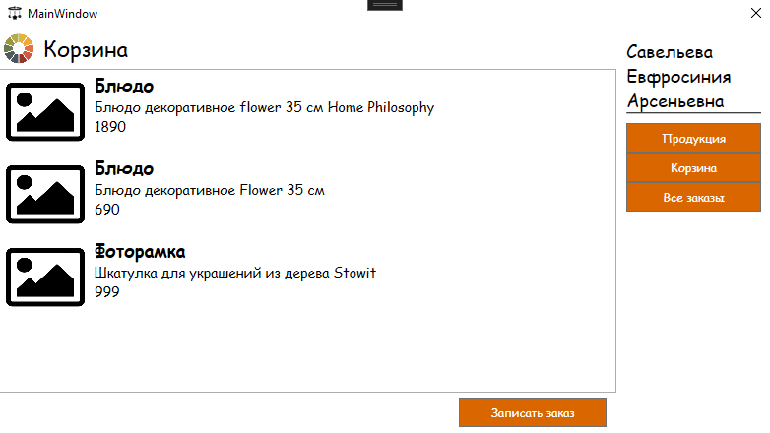

Рисунок - корзина пользователя.

* 1. Редактирование заказа

На странице заказа пользователь может добавить товар убрать товар из своей корзины.

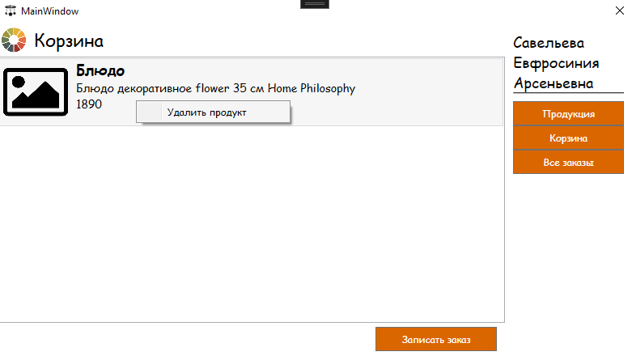

Рисунок - редактирование заказа

* 1. Составление заказа

После просмотра корзины пользователь может сохранить свой заказ, выбрав дату получения заказа и пункт выдачи

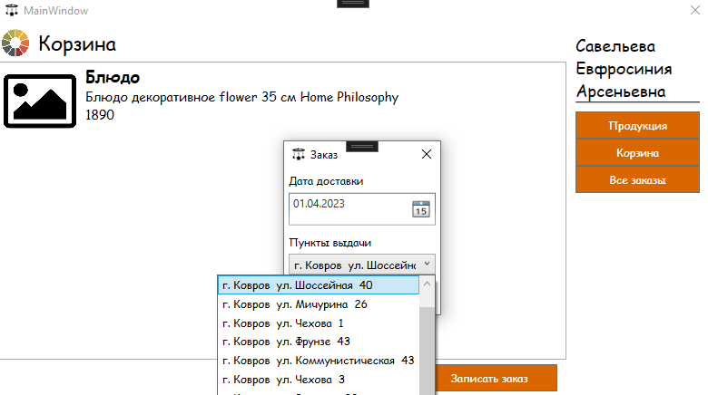

Рисунок - запись заказа

* 1. Просмотр заказов пользователя

Авторизованный пользователь может просмотреть свои проведенные заказы ранее на странице “Все заказы”.

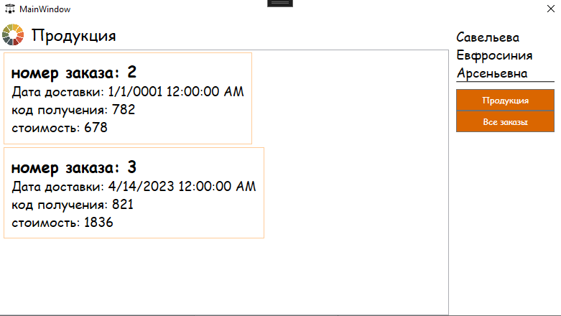

Рисунок - просмотр заказов

1. Возможные ошибки и рекомендации по устранению

При возникновении ошибок обратится к следующей таблице (таб.2).

Таблица . Аварийные ситуации

|  |  |
| --- | --- |
| **Описание ошибки** | **Рекомендации по устранению** |
| Неправильный логин-пароль | Указать верный логин или пароль |
| Ошибка создания заказа пользователя | Проверить параметры заказа |
| Ошибка создания продукции | Проверить правильность заполненных полей |

Приложение 1.

ERD-диаграмма

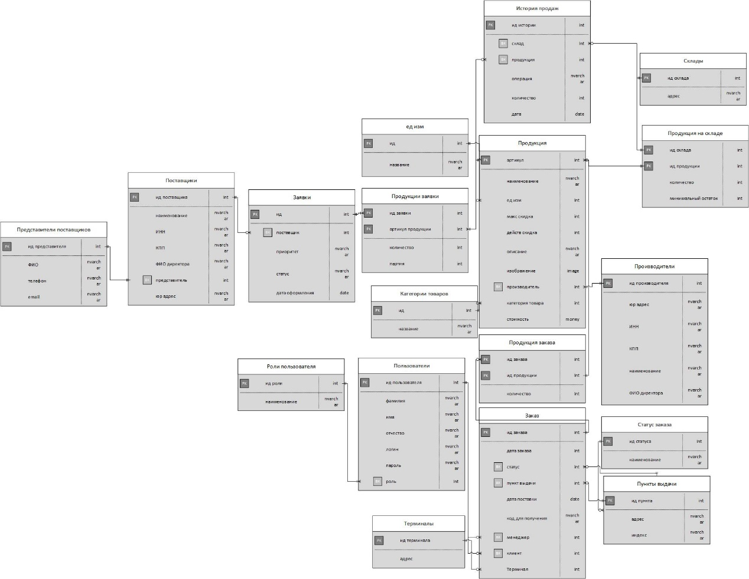

Приложение 2.

Use-case – диаграмма

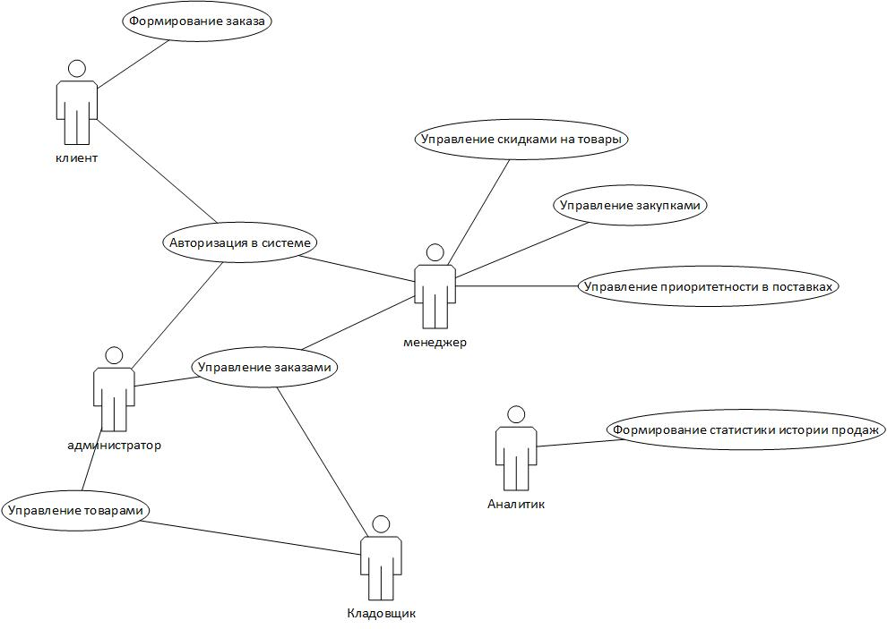

Приложение 3.

Таблица – пункты выдачи

|  |  |  |
| --- | --- | --- |
| **название** | **тип данных** | **описание** |
| ид пункта | integer(10) | Уникальный идентификатор |
| адрес | nvarchar(255) | адрес пункта выдачи |
| индекс | integer(10) | индекс пункта выдачи |

Таблица - терминалы

|  |  |  |
| --- | --- | --- |
| **название** | **тип данных** | **описание** |
| ид терминала | integer(10) | Уникальный идентификатор |
| адрес | nvarchar(255) | адрес терминала |

Таблица - пользователи

|  |  |  |
| --- | --- | --- |
| **название** | **тип данных** | **описание** |
| ид пользователя | integer(10) | Уникальный идентификатор |
| фамилия | nvarchar(255) | Фамилия пользователя |
| имя | nvarchar(255) | Имя пользователя |
| отчество | nvarchar(255) | Отчество пользователя |
| логин | nvarchar(255) | Логин пользователя |
| пароль | nvarchar(255) | Пароль пользователя |
| роль | integer(10) | Роль пользователя |

Таблица - роли пользователей

|  |  |  |
| --- | --- | --- |
| **название** | **тип данных** | **описание** |
| ид роли | integer(10) | Уникальный идентификатор |
| наименование | nvarchar(255) | название роли пользователя |

Таблица - статус заказа

|  |  |  |
| --- | --- | --- |
| **название** | **тип данных** | **описание** |
| ид статуса | integer(10) | Уникальный идентификатор |
| наименование | nvarchar(255) | Статус заказа |

Таблица - заказ

|  |  |  |
| --- | --- | --- |
| **название** | **тип данных** | **описание** |
| ид заказа | integer(10) | Уникальный идентификатор |
| дата заказа | datetime | дата заказа |
| статус | integer(10) | Статус заказа |
| пункт выдачи | integer(10) | пункт выдачи заказа |
| дата поставки | datetime | дата поставки заказа |
| код для получения | nvarchar(255) | Код для долучения заказа |
| менеджер | integer(10) | Менеджер заказа |
| клиент | integer(10) | Клиент заказа |
| терминал | integer(10) | Терминал заказа |

Таблица - продукция заказа

|  |  |  |
| --- | --- | --- |
| **название** | **тип данных** | **описание** |
| ид заказа | integer(10) | Уникальный идентификатор заказа |
| ид продукции | integer(10) | Уникальный идентификатор продукции |
| количество | integer(10) | Количество продукции в заказе |

Таблица - производители

|  |  |  |
| --- | --- | --- |
| **название** | **тип данных** | **описание** |
| ид производителя | integer(10) | Уникальный идентификатор производителя |
| юр адрес | nvarchar(255) | Юридический адрес производителя |
| ИНН | nvarchar(255) | ИНН производителя |
| КПП | nvarchar(255) | КПП производителя |
| наименование | nvarchar(255) | Название компании производителя |
| ФИО директора | nvarchar(255) | ФИО директора компании производителя |

Таблица - категории товаров

|  |  |  |
| --- | --- | --- |
| **название** | **тип данных** | **описание** |
| ид категории | integer(10) | Уникальный идентификатор категории |
| наименование | nvarchar(255) | Название категории |

Таблица - представители поставщиков

|  |  |  |
| --- | --- | --- |
| **название** | **тип данных** | **описание** |
| ид представителя | integer(10) | Уникальный идентификатор представителя |
| ФИО | nvarchar(255) | ФИО представителя поставщика |
| телефон | nvarchar(255) | телефон поставщика |
| email | nvarchar(255) | электронная почта поставщика |

Таблица - поставщики

|  |  |  |
| --- | --- | --- |
| **название** | **тип данных** | **описание** |
| ид поставщика | integer(10) | Уникальный идентификатор поставщика |
| наименование | nvarchar(255) | Название компании поставщика |
| ИНН | nvarchar(255) | ИНН поставщика |
| КПП | nvarchar(255) | КПП поставщика |
| ФИО директора | nvarchar(255) | ФИО директора компании поставщика |
| представитель | integer(10) | Представитель поставщика |
| юр адрес | nvarchar(255) |  |

Таблица - заявки

|  |  |  |
| --- | --- | --- |
| **название** | **тип данных** | **описание** |
| ид | integer(10) | Уникальный идентификатор заявки |
| поставщик | integer(10) | Поставщик в заявке |
| приоритет | integer(10) | Приоритет заявки |
| статус | nvarchar(255) | Статус заявки |
| дата оформления | datetime | Дата оформления заявки |

Таблица - продукция заявки

|  |  |  |
| --- | --- | --- |
| **название** | **тип данных** | **описание** |
| ид заявки | integer(10) | Уникальный идентификатор заявки |
| артикул продукции | integer(10) | Уникальный идентификатор продукции |
| количество | integer(10) | Количество продукции в заявке |
| партия | integer(10) | Номер партии |

Таблица - еденицы измерения

|  |  |  |
| --- | --- | --- |
| **название** | **тип данных** | **описание** |
| ид | integer(10) | Уникальный идентификатор еденицы измерения |
| название | nvarchar(255) | Еденица измерения |

Таблица - истории продаж

|  |  |  |
| --- | --- | --- |
| **название** | **тип данных** | **описание** |
| ид истории | integer(10) | Уникальный идентификатор истории |
| склад | integer(10) | От куда |
| продукция | integer(10) | Что именно |
| операция | nvarchar(255) | Что сделали |
| количество | integer(10) | Сколько |
| дата | datetime | Когда |

Таблица - склады

|  |  |  |
| --- | --- | --- |
| **название** | **тип данных** | **описание** |
| ид склада | integer(10) | Уникальный идентификатор склада |
| адрес | nvarchar(255) | Адрес склада |

Таблица - продукция на складе

|  |  |  |
| --- | --- | --- |
| **название** | **тип данных** | **описание** |
| ид склада | integer(10) | Уникальный идентификатор склада |
| ид продукции | integer(10) | Уникальный идентификатор продукции |
| количество | integer(10) | количество продукции |
| минимальный остаток | integer(10) | минимальное количество на складе |

Таблица - продукция

|  |  |  |
| --- | --- | --- |
| **название** | **тип данных** | **описание** |
| артикул | integer(10) | Уникальный идентификатор продукции |
| наименование | nvarchar(255) | Наименование продукции |
| ед изм | integer(10) | еденица измерения продукции |
| макс скидка | integer(10) | Максимальная скидка продкукции |
| действ скидка | integer(10) | Текущая скидка на продукцию |
| описание | nvarchar(255) | Описание продукции |
| изображение | image | Картинка продукции |
| производитель | integer(10) | Производитель продукции |
| категория товара | integer(10) | Категория продукции |
| стоимость | money | Стоимость продукции |

Перечень принятых сокращений

ПО- программное обеспечение

ЛКМ – левая кнопка мыши

ERD – Entity Repletionship Diagram